День в истории: 12 января
Основание Королевского Астрономического общества, начало операции «Искра», запрет Компартии в Румынии и другие события этого дня.
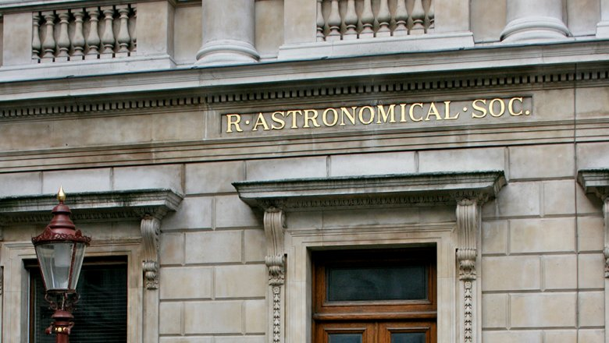
Источник: Mike Peel/CC-BY-SA-4.0

Королевское Астрономическое общество
12 января 1820 года для поддержки астрономических исследований было основано Астрономическое общество Лондона. Позднее научное общество переименовали в Королевское астрономическое общество. В 1831 году общество получило королевские привилегии от короля Вильгельма IV и обрело современное наименование. В 1915 году доступ в общество получили женщины. Общество представляет Великобританию в Международном астрономическом союзе. Его задачами являются содействие развитию астрономии, геофизики, исследований Солнечной системы и смежных научных дисциплин.
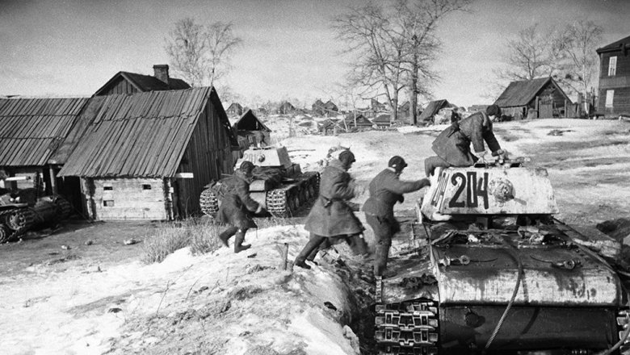
Источник: РИА "Новости"

«Искра»
12 января 1943 года советские войска начали операцию «Искра», в результате которой удалось прорвать блокаду Ленинграда. Операции, восстановившей связь осажденного города со страной, предшествовали четыре наступательных операции, предпринятых войсками Ленинградского и Волховского фронтов с целью деблокады города и освобождения оккупированных районов Ленобласти. Военное значение прорыва блокады состояло и в том, что он окончательно разрушил планы гитлеровского командования взять Ленинград штурмом, и в этом смысле историки видят в операции «Искра» переломный момент во всей Ленинградской битве 1941−44 гг. С момента прорыва блокады инициатива на этом участке советско-германского фронта перешла к Красной Армии.
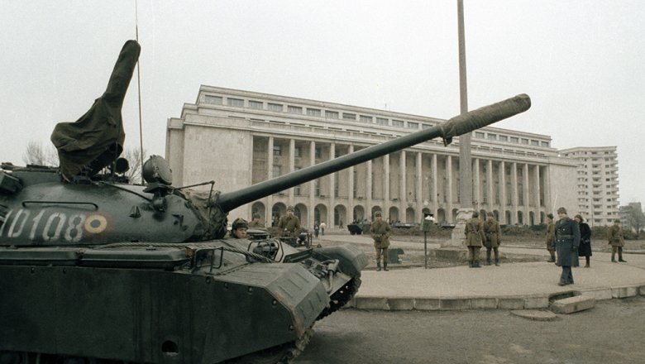
Источник: РИА "Новости"

31 год назад Румыния запретила Компартию
12 января 1990 года Румыния стала первой страной Восточной Европы, запретившей коммунистическое движение. Решение было продиктовано тем, что единственная действовавшая на тот момент в стране партия служила основой для жесткого режима президента Николае Чаушеску. Его свержение в декабре 1989 года оказалось самым кровавым в бывшем соцблоке. Большинство восточноевропейских компартий смогли избежать этой участии, а их реформированные стали катализатором перемен.
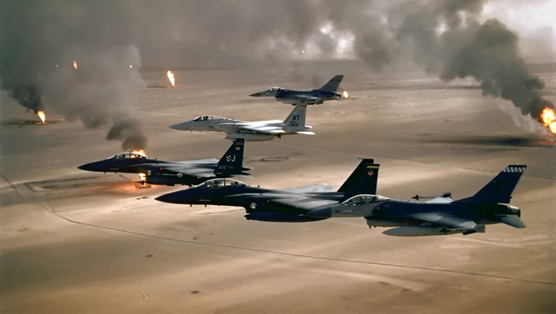
Источник: U.S. Air Force

Война с Ираком
12 января 1991 года обе палаты Конгресса США разрешили президенту Джорджу Бушу-старшему использовать силу для прекращения агрессии Ирака в Кувейте. В ночь на 17 января 1991-го началась бомбардировка Ирака силами многонациональной коалиции во главе с США. Это и стало началом операции «Буря в пустыне». По разным оценкам, жертвами операции стали от 30 до 150 тыс. граждан Ирака. В ходе операции серьезно пострадала инфраструктура страны, было разрушено большое число промышленных и нефтедобывающих предприятий. По заявлениям руководства многонациональных сил, их потери составили около 340 человек, из них 293 — американские военнослужащие (в том числе 145 человек — небоевые потери). Война обошлась США в $61 млрд. Потери авиации стран коалиции составили 52 самолета и 23 вертолета.
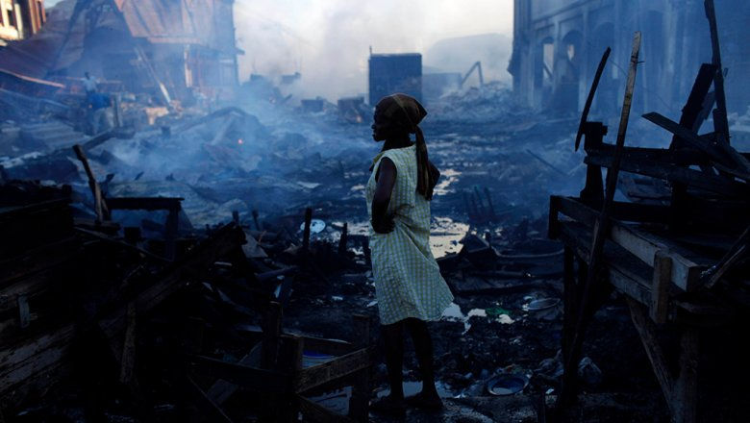
Источник: AP 2020

Землетрясение у побережья Гаити
12 января 2010 года столицу республики Гаити Порт-о-Пренс сотрясли два мощных подземных толчка магнитудой 7,0 и 5,9 баллов. Эпицентр толчков находился недалеко от берега, на глубине около 30 километров, всего в 15 километрах к юго-западу от столицы. По данным Геологической службы США, землетрясения произошли на границе Карибской и Северо-Американской литосферных плит. За сутки столицу трясло 30 раз. Первый самый сильный удар стихия нанесла вечером, толчки продолжались всю ночь. По разным оценкам, жертвами землетрясения стали от 220 до 300 тысяч человек, пострадали около трех миллионов человек.

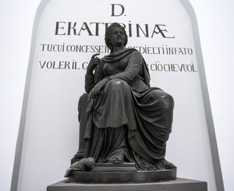
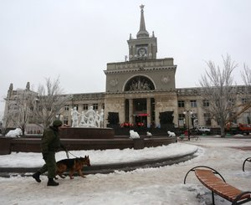
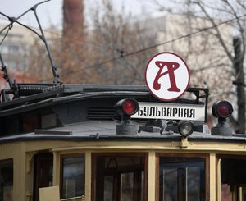

252 года назад Екатерина II ввела в России бумажные деньги
29 декабря 1768 года был выпущен Высочайший манифест за подписью Екатерины II, на основании которого в Российской империи впервые вводились бумажные деньги, названные императрицей ассигнациями. Первые ассигнации печатались четырех достоинств — 25, 50, 75 и 100 рублей, и разменивались на медные монеты. За одну 100-рублевую ассигнацию давали 100 килограммов медных пятикопеечных монет. Необходимость денежной реформы объяснялась острой нехваткой серебра и тяжестью старых медных монет: перевезти сумму в 500 рублей можно было только на телеге. Одновременно создавался Ассигнационный банк для обмена новых купюр на медь: его первым директором был назначен граф Андрей Шувалов.
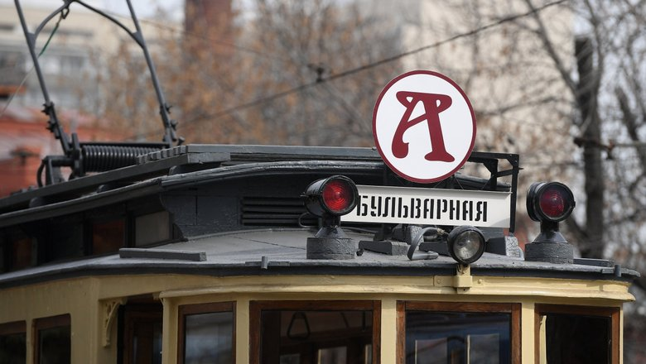
Источник: РИА "Новости"

«Аннушка»
29 декабря 1911 года в столице начал курсировать трамвай «А», знаменитая «Аннушка». Тогда маршрут «Аннушки» пролегал по всему Бульварному кольцу от Яузских до Пречистенских ворот и замыкался по Пречистенской, Кремлёвской и Москворецкой набережным. Спустя 20 лет маршрут пошел по Волхонке и Ленивке, а затем постоянно менялся. В 1937 году «Аннушка» перестала ездить по кругу. Сегодня трамвай следует от Калужской площади до станции метро «Чистые пруды». Он проходит по Чистопрудному, Покровскому и Яузскому бульварам, мимо «Третьяковской» и «Павелецкой», Свято-Данилова монастыря и Серпуховской заставы.

98 лет назад был подписан договор об образовании СССР
29 декабря 1922 года на конференции делегаций от съездов Советов четырех республик, РСФСР, УССР, БССР и ЗСФСР, был подписан договор об образовании СССР. К 1922 году на территории бывшей Российской империи сложилось шесть республик: РСФСР, Украинская ССР, Белорусская ССР, Азербайджанская ССР, Армянская ССР и Грузинская ССР. В марте 1922 года возникла Закавказская Советская Федеративная Социалистическая Республика, в состав которой вошли Грузия, Армения и Азербайджан. Предпосылками создания единого государства послужило нахождение у власти большевиков и схожесть государственного устройства, а также общие экономические связи и перспективы появления единой системы внешней безопасности.

Создан отряд спецназа «Витязь»
29 декабря 1977 года министром внутренних дел СССР генералом армии Николаем Щелоковым принято решение сформировать первое в системе МВД подразделение спецназа. Основой для будущего отряда «Витязь» стали бойцы 9-й роты второго полка Отдельной мотострелковой дивизии особого назначения имени Дзержинского. В сентябре 2008 года на основе отряда «Витязь» был сформирован Центр специального назначения.
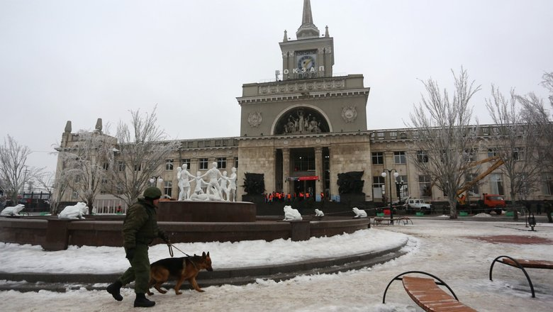
Источник: РИА "Новости"

Теракты в Волгограде
29 декабря 2013 года в Волгограде на железнодорожном вокзале прогремел взрыв перед рамками металлодетекторов. Бомбу привел в действие террорист-смертник, которому полицейские помешали пройти в зал ожидания вокзала. Мощность взрывного устройства составила около 10 кг в тротиловом эквиваленте. На месте происшествия погибли 14 человек, пострадали 49 — четверо из них позднее скончались в больницах. На следующий день, 30 декабря, произошел еще один теракт — взрывное устройство сработало в троллейбусе. Всего жертвами двух терактов стали 34 человека
Пресс - служба СРО Союз «Охрана»

.

